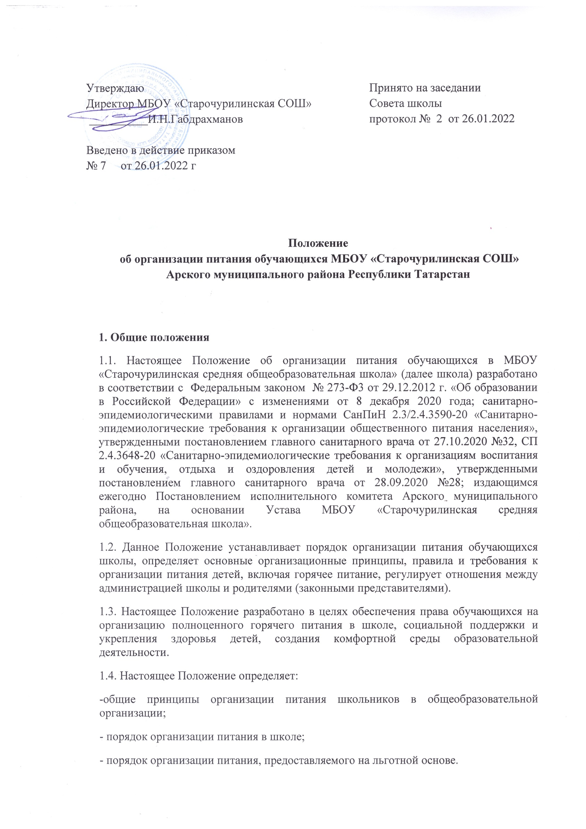

1.5. Действие настоящего Положения распространяется на всех обучающихся школы, родителей (законных представителей) обучающихся, а также на работников организации, осуществляющей образовательную деятельность.
1.6. Положение об организации питания в школе регламентирует контроль организации питания администрацией, лица, ответственного за организацию питания, а также бракеражной комиссии образовательной организации, устанавливает права и обязанности родителей, определяет документацию по питанию.

2. Основные цели и задачи организации питания в школе
2.1. Обеспечение школьников питанием, соответствующим возрастным физиологическим потребностям в пищевых веществах и энергии, принципам рационального и сбалансированного питания.
2.2. Гарантированное качество и безопасность питания и пищевых продуктов, используемых для приготовления блюд.
2.3. Предупреждение (профилактика) среди обучающихся инфекционных и неинфекционных заболеваний, связанных с фактором питания.
2.4. Пропаганда принципов полноценного и здорового питания.
2.5. Социальная поддержка детей из социально незащищенных, малообеспеченных и семей, попавших в трудные жизненные ситуации.
2.6. Использование бюджетных средств, выделяемых на организацию питания, в соответствии с требованиями действующего законодательства Российской Федерации.

3. Общие принципы организации питания в школе
3.1. Организация питания школьников является отдельным обязательным направлением деятельности организации, осуществляющей образовательную деятельность.
3.2. Администрация школы осуществляет организационную и разъяснительную работу с обучающимися и родителями с целью организации питания школьников на платной или льготной основе.
3.3. Администрация организации, осуществляющей образовательную деятельность, обеспечивает принятие организационно-управленческих решений, направленных на обеспечение горячим питанием обучающихся, пропаганде принципов и санитарно-гигиенических основ здорового питания, ведение консультационной и разъяснительной работы с родителями (законными представителями) обучающихся.
3.4. Для обучающихся 1-4 классов предусматривается бесплатное одноразовое горячее питание за счет ассигнований регионального бюджета.
3.5. Для обучающихся 5-9 классов предусматривается горячее питание за счет родительских взносов и ассигнований регионального бюджета.
3.6. Для обучающихся группы продленного дня предусматривается бесплатное горячее питание за счет ассигнований регионального бюджета.
3.7. Дети с ограниченными возможностями здоровья, для которых общеобразовательные программы реализуются на дому, получают по согласованию с родителями (законными представителями) ежемесячно продукты питания, исходя из установленной стоимости питания в данный период. (Приложение 1)
3.8. Бесплатное питание организуется в школе для обучающихся следующей категории:
- детей из семей, воспитывающих четыре и более несовершеннолетних детей,
- детей-сирот,
- детей, оставшихся без попечения родителей,
- обучающиеся с ограниченными возможностями здоровья обеспечиваются бесплатным двухразовым питанием.
3.9. Бесплатное питание осуществляется за счет средств муниципальной субвенции в дни занятий на основании заявлений, рассматриваемых Советом Учреждения, и решения о предоставлении либо об отказе бесплатного горячего питания.
Ежемесячно издается приказ о возмещении компенсационной выплаты продуктами, в случае отказа от горячего питания обучающегося.
Не производятся компенсационные выплаты на питание в случаях:
- отсутствия обучающихся на занятиях без уважительных причин;
-за период болезни.
3.10. Ежеквартально по акту производить ежемесячные компенсационные продуктовые выплаты обучающимся на дому.
3.11. Создаются условия для организации горячего питания за наличный расчет для обучающихся и сотрудников, в соответствии с режимом работы образовательного учреждения.
3.12. Родители направляют в Совет Учреждения заявления о предоставлении мер социальной поддержки два раза в год по форме согласно Приложению 2 настоящего положения в срок до 30 августа и 11 января. Список обучающихся на предоставление бесплатного горячего питания утверждается директором школы дважды в год: с 5 по 12 января и с 25 августа по 2 сентября.
3.13. Организацию питания в школе осуществляет ответственный за организацию питания, назначаемый приказом директора на текущий учебный год.

4. Порядок организации горячего питания в школе
4.1. Ежедневно в обеденном зале вывешивается меню, утвержденное директором школы, в котором указываются названия блюд, их объем (выход в граммах).
4.2. Столовая школы осуществляет производственную деятельность в полном объеме в течение 6 дней с понедельника по субботу включительно в режиме работы школы.
4.3. Часы приема пищи устанавливаются в соответствии с графиком приема пищи, утвержденным директором школы.
4.5. Проверку качества пищи, соблюдение рецептур и технологических режимов осуществляет бракеражная комиссия, утвержденная приказом директора школы. Результаты проверки заносятся в бракеражный журнал.
4.6. В компетенцию директора школы входит:
- комплектование школьной столовой квалифицированными кадрами;
- контроль за производственной базой пищеблока школьной столовой и своевременной организацией ремонта технологического и холодильного оборудования;
- контроль за соблюдением требований СанПиН;
- обеспечение прохождения медицинских профилактических осмотров работниками пищеблока и обучение персонала санитарному минимуму в соответствии с установленными сроками.
4.7. В компетенцию ответственного за питание обучающихся входит:
- проведение рабочих совещаний и консультаций с педагогическими работниками по вопросам организации питания;
- контроль за исполнением графика питания, правил поведения обучающихся в столовой;
- контроль за охватом питания обучающихся по школе- предоставление 2 раза в год (2 сентября и 12 января) списка обучающихся для предоставления социальной поддержки, согласованного с сектором по опеке и попечительству исполнительного комитета Арского муниципального района и подписанного директором школы и главой муниципального образования специалисту, ответственному за организацию горячего питания МУ «Управление образования» исполнительного комитета Арского муниципального района согласно Приложению 3;
- предоставление 2 раза в год (2 сентября и 12 января) информации о количестве обучающихся для предоставления социальной поддержки и о ежемесячной требуемой сумме в централизованную бухгалтерию МУ «Управление образования» исполнительного комитета Арского муниципального района согласно Приложению 4.
4.8. В компетенцию классного руководителя входит:
- разъяснительная и просветительская работа с обучающимися и родителями (законными представителями) о правильном питании;
- ответственность за организацию питания обучающихся класса;
- учет фактического количества обучающихся и ежедневное предоставление в столовую информации о количестве питающихся детей;
- предоставление 2 раза в год списка обучающихся для предоставления социальной поддержки педагогу, ответственному за питание обучающихся в школе.
4.9. В компетенцию родителей (законных представителей) входит:
- ежемесячное внесение платы наличными денежными средствами члену родительского комитета, ответственного за сбор наличных платежей от родителей (законных представителей) для питания обучающихся класса;
- ежемесячная передача собранных наличных платежей от родителей (законных представителей) для питания обучающихся класса в централизованную бухгалтерию МУ «Управления образования» АМ РТ.

5. Организация родительского контроля.
5.1. Решение вопросов качественного и здорового питания обучающихся, пропаганды основ здорового питания осуществляется при взаимодействии с общешкольным родительским комитетом.
5.2. При проведении родительского контроля за организацией питания детей могут быть
оценены:
- соответствие реализуемых блюд утвержденному меню;
- санитарно-техническое содержание обеденного зала (помещения для приема пищи), состояние обеденной мебели, столовой посуды, наличие салфеток и т.п.;
- условия соблюдения правил личной гигиены обучающимися;
- наличие и состояние санитарной одежды у сотрудников, осуществляющих раздачу готовых блюд;
- объем и вид пищевых отходов после приема пищи;
- наличие лабораторно-инструментальных исследований качества и безопасности поступающей пищевой продукции и готовых блюд;
- вкусовые предпочтения детей, удовлетворенность ассортиментом и качеством потребляемых блюд по результатам выборочного опроса детей с согласия их родителей или иных законных представителей;
- информирование родителей и детей о здоровом питании.

5.3. Организация родительского контроля может осуществляться в форме анкетирования родителей и детей, размещенного на сайте школы и участии в работе общешкольной комиссии. Итоги проверок обсуждаются на общеродительских собраниях или Совете Учреждения и могут явиться основанием для обращений в адрес администрации школы, ее учредителя, органов контроля (надзора).

6. Заключительные положения
6.1. Настоящее Положение об организации питания обучающихся является локальным нормативным актом, регламентирующим деятельность школы по вопросам питания утверждается и вводится в действие приказом директора организации, осуществляющей образовательную деятельность.
6.2. Все изменения и дополнения, вносимые в настоящее Положение, оформляются в письменной форме в соответствии действующим законодательством Российской Федерации.
6.3. После принятия Положения (или изменений и дополнений отдельных пунктов и разделов) в новой редакции предыдущая редакция автоматически утрачивает силу.

Приложение 1

Директору МБОУ «Старочурилинская СОШ»
______________________________
от _________________________,
ФИО родителя (законного
представителя), проживающего по
адресу:________________________
______________________________
тел._______________________

Заявление об обеспечении наборами продуктов питания в виде сухого пайка

Руководствуясь пунктом 7 статьи 79 Федерального закона от 29.12.2012 № 273-ФЗ «Об образовании в Российской Федерации» прошу обеспечивать моего ребенка набором продуктов питания в виде сухого пайка,_________________________________________________________________________
___________________________________________________ФИО ребенка, дата рождения, обучающемуся (обучающейся) ________ класса, осваивающего основную общеобразовательную программу на дому (адаптированную основную общеобразовательную программу на дому) согласно заключению психолого-медикопедагогической комиссии, с ____________________(указать период).
К заявлению прилагаю следующие документы:
- копию заключения психолого-медико-педагогической комиссии;
- копию медицинского заключения с рекомендацией обучения на дому.
В случае изменения оснований для предоставления бесплатного питания обязуюсь незамедлительно письменно информировать руководство школы.
С условиями обеспечения набором продуктов питания и перечнем, входящим в его состав, ознакомлен.

«__»___________________20___г. ______________ /_______________/
подпись расшифровка

Приложение 2

В Совет Учреждения

МБОУ
«Старочурилинская СОШ»

от _________________________,
ФИО родителя (законного
представителя), проживающего по
адресу:________________________
______________________________
тел._______________________

заявление.

Прошу предоставить с _________ 20__ года бесплатное питание __________________________________________(ФИО обучающегося), обучающемуся _______ класса, так как он принадлежит к следующей льготной категории(нужное подчеркнуть):
-дети из семей, воспитывающих четыре и более несовершеннолетних детей,
-дети-сироты,
-дети, оставшиеся без попечения родителей,
-дети с ОВЗ.

Прилагаю документы:_
1.Справка о составе семьи
2.Копия заключения психолого-медико-педагогической комиссии
3.Справка из службы опеки и попечительства

«__» _______ 20__года ________________________________________________/_________________
Ф.И.О. и подпись родителя (законного представителя)

Приложение 3

Список обучающихся МБОУ «Старочурилинская СОШ» для предоставления
бесплатного горячего питания

№ семьи | Ф.И.О обучающе-гося | Количество детей в семье с указанием их фамилии | Указание льготной категории (дети из семей, воспитывающих четыре и более несовершенно-летних детей, дети-сироты, дети, оставшиеся без попечения родителей, дети с ОВЗ) | Дата рождения детей | Класс | Домаш-ний адрес | ФИО родите-лей (закон-ных предста-вителей) , место работы

